Casos de Uso
• CASOS DE USO
Servicios o prestaciones que el sistema le da a algo o a alguien (actores) que sirve para capturar los requisitos funcionales.

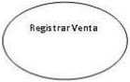

• ACTOR
“Algo” (otro sistema software o hardware) o “Alguien” que usa el sistema (rol que asume una persona o un conjunto de personas).
< el actor representa un rol ≠ el usuario asume diferentes roles >

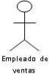

• CARACTERÍSTICAS → acotados a una sola funcionalidad completa
→ documentados con texto informal (lenguaje natural → cliente)
→ expresados desde el punto de vista del actor
→ iniciados por un único actor a la vez
→ describen las interacciones del actor con el sistema
→ dejan un beneficio o resultado de interés al actor

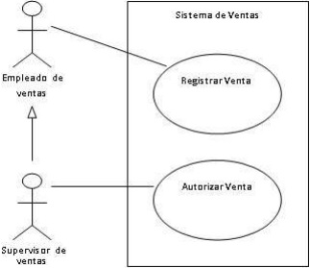
• MODELO
- diagrama de casos de uso → casos de uso (dentro del sistema)
→ actores (externos al sistema)
→ relaciones (entre actores y casos de uso / entre casos de uso)
- breve descripción (trazo grueso)
- documenta los requisitos funcionales del sistema

• RELACIONES
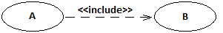
A incluye B (siempre)

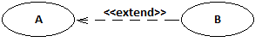
B extiende A (no siempre → opcional)

• METODOLOGIA
(1) Identificar actores
(2) Identificar casos de uso candidatos
(3) Identificar nuevos casos de uso
(4) Describir casos de uso (trazo grueso)
(5) Priorizar casos de uso
(6) Describir casos de uso (trazo fino)
(7) Identificar relaciones

Lenguaje Unificado de Modelado
• UML
Lenguaje (vocabulario y reglas) gráfico estándar que permite crear modelos en todas las etapas del ciclo de vida de desarrollo software <regulación → OMG>
- Visualizar → representar lo que se desea construir
- Especificar → detallar aspectos de un sistema
- Construir → generar diagramas que ayudan a la construcción de un software
- Documentar → registrar decisiones tomadas durante el desarrollo

• ELEMENTOS <abstracciones utilizadas para construir un modelo>
- Estructurales <estática>
→ clase (abstracción que contiene atributos y responsabilidades propios de un objeto)
→ interfaz (muestra el comportamiento de una clase, pero no su implementación)
→ caso de uso (representanta la interacción entre el actor y el sistema)
→ colaboración (define las realizaciones de casos de uso y de operaciones)
→ componente (representa un módulo del sistema que encapsula funcionalidades)
→ artefacto (representa archivos físicos: código fuente, scripts, librerías, etc.)
→ nodo (elemento computacional que tiene procesamiento y memoria)
- Comportamiento <dinámica>
→ interacciones (comunicación entre objetos mediante mensajes)
→ máquinas de estado (involucra todos los comportamientos que tiene un objeto en su vida)
→ actividad (muestra una serie de pasos a seguir en un proceso)
- Agrupación
→ paquete (sirve para agrupar elementos)
- Anotación
→ nota (se utiliza en los diagramas para aclarar o especificar)

• RELACIONES <definen las distintas formas de comunicación posibles entre los elementos>
→ dependencia (A depende B)
→ asociación (modelo de domino y casos de uso) <agregación o composición>
→ generalización (B hereda A) <simple o múltiple>
→ realización (entre casos de uso y colaboración / entre clases e interfaces)

• DIAGRAMAS <muestran las distintas formas de representar/agrupar elementos y relaciones>
- Estructurales
→ clases (muestra las relaciones entre clases, interfaces y colaboraciones del sistema)
→ objetos (muestra las relaciones entre objetos y las instancias de las clases definidas)
→ componentes (muestra la estructura del software)
→ estructura compuesta (muestra una estructura de datos)
→ paquetes (muestra la organización del software y sus dependencias)
→ artefactos
→ despliegue (muestra la relación entre los nodos y componentes)
- Comportamiento
→ casos de uso (muestra la relación entre actores y casos de uso) <límite y comportamiento>
→ estados (permite modelar los aspectos dinámicos del sistema)
→ actividades (permite describir un comportamiento paso a paso de un proceso determinado)
Interacción
→ secuencia (muestra la comunicación entre objetos en un lapso de tiempo)
→ comunicación (muestra la comunicación entre objetos según la organización estructural)
→ tiempos (muestra los tiempos reales en interacciones entre objetos o partes del sistema)
→ visión global de interacciones (muestra el flujo de control entre interacciones)
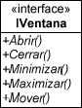
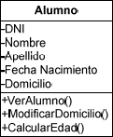
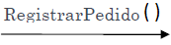
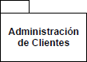
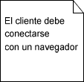
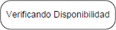

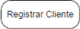
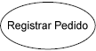
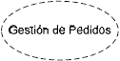

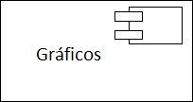

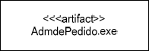

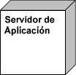

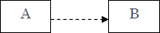
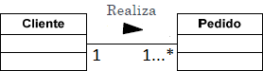
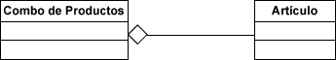
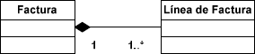
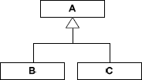
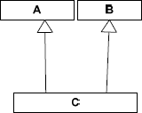
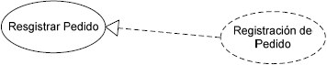

Máquinas de Estados
- Maquina de Estados → define el comportamiento de un objeto
- Estado → situación en la cual el objeto está realizando una operación o esperando un evento
- Evento → estímulo externo que hace reaccionar al objeto
- Transición → indica que el objeto en estado “A” pasa al estado “B” en respuesta a un evento
- Actividad → operación no atómica realizada dentro de un estado
- Acción → operación atómica que se realiza dentro de un estado

• DIAGRAMA de ESTADOS → flujo de control entre los estados por los que pasa un objeto
- Aplicaciones → objetos
→ casos de uso
→ sistemas/subsistemas
→ sistemas tiempo real
→ interfaz gráfica de usuario (GUI)
- Sintaxis → estado
→ estado inicial
→ estado final
→ transición (estado origen - evento - condición de guarda – efecto - estado destino)
- Características → gerundio (estado en un momento dado)
→ posibilidad de que no haya nodo final

• DIAGRAMA de ACTIVIDADES → flujo de control entre las actividades y su orden de ejecución
- Aplicaciones → workflow (flujo de trabajo)
→ casos de uso
→ sistemas/subsistemas
→ modelo de negocio
→ ingeniería directa (código a partir de diagrama)
→ ingeniería inversa (diagrama a partir de código)
- Sintaxis → actividad
→ nodo inicial
→ nodo final
→ transición
→ bifurcación (decisión – fusión)
→ barra de sincronización (división – unión)
→ swimlines (calles/andariveles para ver workflows)
- Características → infinitivo (tarea que se va a desarrollar en un momento dado)
→ posibilidad de actividades en paralelo
→ posibilidad de varios nodos finales

Modelo de Análisis
• MODELO
- Sirve para refinar los requisitos de los casos de uso
- Indica con qué datos se resuelven los requisitos
- El equipo de desarrollo no siempre hará el modelo de análisis para todos los casos de uso.
Sólo realizará el modelo de análisis para aquellos donde no conozca el dominio.
Modelos de Casos de Uso | Modelo de Análisis
- dirigido al cliente | - dirigido al equipo de desarrollo
- lenguaje informal (cliente) | - lenguaje técnico (equipo de desarrollo)
- vista externa | - vista interna
- puede tener redundancias e inconsistencias | - no debe tener redundancias ni inconsistencias
- estructurado por casos de uso | - estructurado por clases de análisis
- define casos de uso que se analizarán | - define como se realizan los casos de uso
- sirve como contrato entre cliente y equipo de desarrollo sobre qué debería hacer el sistema | - sirve para comprender con qué datos y cómo debería diseñarse el sistema
- muestra requisitos funcionales | - muestra con qué datos y bosqueja cómo se va a llevar a cabo la funcionalidad del sistema (primera aproximación al diseño)


• CLASES
- Interfaz → modela la interacción entre el actor y el sistema
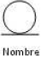
- Entidad → modela información persistente
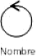
- Control → modela aspectos dinámicos (responsabilidades como cálculos y verificaciones)

• DIAGRAMAS
- Clases de Análisis → vista estática (muestra las clases con las relaciones entre sí)
distintos modelos)
Diagrama de Clases de Análisis | Diagrama de Comunicación de Análisis
- vista estática | - vista dinámica
- muestra clases de análisis y sus relaciones | - muestra objetos de análisis y el pasaje de mensajes entre ellos
- no incluye actor | - incluye actor
- en un único diagrama de clases de análisis se muestran todas las clases de análisis que  intervienen en el caso de uso | - se crea un diagrama de comunicación de  análisis por cada escenario o instancia del caso de uso
- Comunicación de Análisis → vista dinámica (muestra el pasaje de mensajes entre

Historias de Usuario
Manera simple de describir una tarea concisa que aporta valor al usuario o al negocio
Características → independientes (definición atómica)
→ negociables (ambiguas o debatibles)
→ valorables (aporte a la aplicación)
→ estimables (tiempo)
→ pequeñas (no perder la visión)
→ verificables (cumplir funcionalidades descritas o esperadas)

Diferencias → escritas por el cliente (no por el analista)
→ describe la funcionalidad que el cliente quiere que cumpla el sistema (interacción AyS)
→ hay estimación del tiempo en el que se va a desarrollar esa funcionalidad (no hay)
→ se utilizan para planificar (no)

Similitudes → escrita en lenguaje natural por el cliente (para el entendimiento del cliente)
→ sirve para identificar requisitos
